# 报名流程

**一 、报名流程说明（网页前端）**

　　1、登录。考生登录“中国钢琴教师协会”官方网站（http://），查看所在省报名公告，按照导航页面指引进入所在省报名入口。

2、注册。考生须认真阅读、充分了解本省报考要求后方可进行。注册时要求考生填写报名公告规定的证件号码、姓名、手机号码、登录密码等信息，并在网站认真阅读《中国钢琴教师协会用户协议》（电子版），确认承诺后方可进行后续操作。

3、选择报考信息。考生按照所在省份选择考试区域和类型（所报区域须一次性勾选，一经审核通过，不得增加或更改）。选择之后自动跳转到对应开班说明，确认之后显示费用说明，费用明确之后方可填写报名资料。

4、填报个人信息。考生本人须如实填写户籍所在地、是否在校生、是否音乐院校在校生、毕业学校、工作简历等信息，并按照格式要求上传证件照（免冠、正面、彩色、白底，JPG/JPEG格式，不大于200K）。

　　5、接受审核。各省考务工作人员将在规定期限内对考生报考信息进行审核，是否需要考生到达现场详见各省报名公告要求。审核通过的考生状态变更为“待支付”。未通过审核的考生，可在报名截止日期前修改、完善报名有关信息，重新提交报考信息，重新接受审核。

6、线下缴费。全国各考区实行线下缴费，考生完成网上报名后，须在规定时间、规定地点缴纳考试费，逾期未缴费，报名无效。一旦报名成功并完成缴费，概不退费。考试不合格的考生，可在一年内申请补考，超期未申请不退费，若再考须再次报名缴费。

7、考试资料下载。考生可通过报名网站“资料下载”栏目免费下载考试试题等相关考试资料。

8、考试培训及考点说明。培训时间、地点及考试时间、地点另行通知，考生可留意协会短信或电话，也可通过网站“资讯动态-政策公告”栏目留意相关信息。

**二 、网页后台（功能逻辑）**

总流程按：考生注册→选择省份区域→用户登录→填写个人信息→上传照片提交审核→等待网上审核→审核通过考生→线下缴费→完成报名。

具体功能设置如下：

（一）考生注册：输入手机号---手机号验证---设置密码---勾选《中国钢琴教师协会用户协议》---注册成功。

（二）用户登录：输入手机号---输入密码---成功登陆。

（三）选择省份进入相应报名接口，页面功能参考如下：

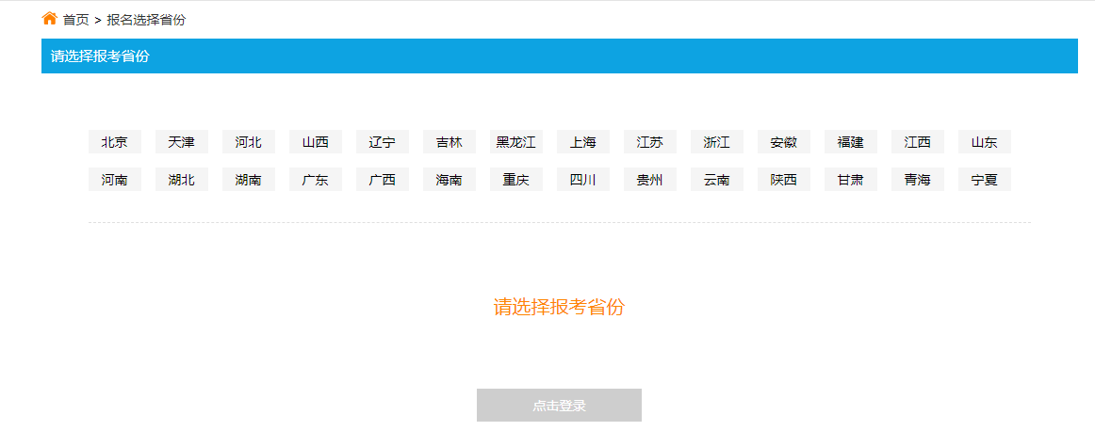

（四）填写个人信息：按以下表格

|  |  |
| --- | --- |
| 1. 请认真填写真实的身份信息； 2. 未通过身份认证审核，将不允许报名和考试； 3. 通过审核后，身份信息将不允许修改； 4. 提交信息之后，将在1~3个工作日内审核； 5. 未通过认证，原因是：等待提交身份信息。 | |
| 姓名 | 请填写 |
| 性别 | 请选择 |
| 出生日期 | 请填写 |
| 证件类型 | 身份证（或护照可选） |
| 证件号码 | 请填写证件照号 |
| 音乐学院 | 钢琴专业在校  在职钢琴教师  其他（选择） |
| 工作单位 | 请填写工作单位，若没有可不填 |
| 毕业院校 | 请填写毕业院校 |
| 通信地址 | 请填写通信地址 |
| 学习简历  （过往学习钢琴的经历） | |
| 工作简历  （工作过的单位和工作内容） | |
| 1571646931(1)考生照片  请上传近期2寸免冠证件照电子底版  需制证使用 | |
| 身份照片  请上传证件照  IMG_256 | |
| 提交（按键） | |